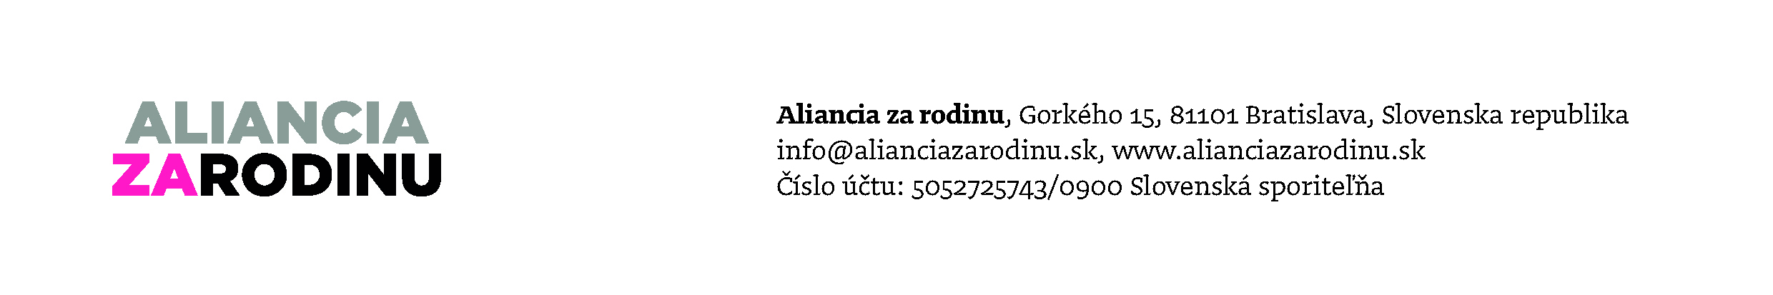
Aliancia za rodinu vyšle svojho zástupcu na státisícovú demonštráciu do Paríža povzbudiť Francúzov v boji za rodinu, manželstvo a deti.

BRATISLAVA 3. októbra 2014 Zástupca Aliancie za rodinu, Tomáš Kováčik, sa v nedeľu 5.10.2014 zúčastní demonštrácie v Paríži. Organizátori mu umožnia vystúpiť na pódiu a pozdraviť očakávaný státisícový dav, ktorý sa zhromaždí pod heslom „Človek nie je tovar“. Hnutie La manif pour tous organizuje ďalšie z obrovských zhromaždení s cieľom brániť devastácii základných hodnôt, gender ideológii a tentokrát najmä chrániť deti pred ich kupovaním cez náhradné materstvo.

„Cieľom môjho vystúpenia vo Francúzsku pred niekoľko sto tisícmi ľuďmi je podporiť ich v boji za ochranu rodiny, manželstva a detí. Detí, ktoré sa teraz vo Francúzsku kvôli nanútenej politickej zmene manželstva a presadzovaniu náhradného materstva stávajú tovarom. Dvaja muži si budú môcť od chudobnej ženy kúpiť dieťa. Takéto „kupovanie ľudí“ je barbarským správaním zo stredoveku, absolútne nehodným modernej Európy,“ povedal Tomáš Kováčik, člen tímu Aliancie za rodinu.

„Degradovanie chudobných žien na maternice napríklad v Indii boháčmi z celého sveta je jednou z najbolestnejších skutočností súčasného znevažovania chudobných žien. Z náhradného materstva sa tam v 21. storočí stal obrovský biznis dehonestujúci ženu, nehovoriac o dieťati, ktoré je predmetom obchodu. Kam sme sa to dostali? Kupovanie detí pod zámienkou pomoci neplodným párom, ktoré by mohli dať domov opusteným deťom, a dnes už aj rovnako-pohlavnými pármi je nemorálne, berie dieťaťu mamu, ktorá sa mu deväť mesiacov prihovárala a nedáva mu napríklad ani možnosť dojčiť sa prirodzeným maminým mliekom,“ dodáva Kováčik.

„Francúzov usporadúvajúcich obrovské protesty proti natláčanej ideologickej politike chcem tiež informovať o situácii na Slovensku, chcem referovať o postupe homolobby a gender ideológov u nás a nadviazať užšiu spoluprácu s hnutím La manif pour tous. Chcem tiež francúzsky ľud povzbudiť slovami väzneného a mučeného Silvestra Krčméryho, ktoré vyslovil v boji proti komunistickej totalite. Dajú sa aplikovať aj dnes na gender ideológiu: „Vy máte v rukách moc, ale my máme pravdu.“ Pravdu, že dieťa nie je tovar,“ uzatvára Kováčik.

Aliancia za rodinu je občianska iniciatíva organizácií a jednotlivcov, ktorá vznikla v decembri 2013 na podporu hodnôt manželstva a rodiny. Neviaže sa na žiadnu ideológiu, vierovyznanie či politickú stranu a je otvorená pre všetky organizácie, jednotlivcov, skupiny, inštitúcie, spoločenstvá či iné zoskupenia občanov, ktoré sa stotožňujú s vyhlásením Aliancie.
Alianciu momentálne podporuje 109 organizácií venujúcich sa sociálnej práci v teréne, pomoci rodinám, deťom z detských domovov, slobodným matkám, hendikepovaným, vzdelávacím aktivitám a tiež ochrane a presadzovaniu ľudských práv. Organizácie združené v Aliancii za rodinu zastupujú vyše 200.000 občanov Slovenska od stredoškolákov, cez vysokoškolskú mládež, aktívnych dôchodcov až po podnikateľov a akademické prostredie. Ambíciou Aliancie za rodinu je získať pre svoje myšlienky čím viaceré organizácie s víziou vytvoriť mohutné celospoločenské hnutie, ktoré sa postaví za manželstvo a rodinu, za ich dôležitosť a výnimočnosť. Hovorcami aliancie sú Anna Verešová, Anton Chromík a Peter Kremský.
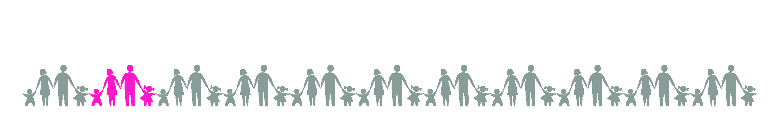
27. augusta Aliancia odovzdala prezidentovi Andrejovi Kiskovi petíciu s podpismi 408.000 občanov za vyhlásenie referenda o ochrane rodiny, ktoré zozbierala za štyri mesiace.

